Tabla ALT - 19 Imágenes
ESPAÑOL | INGLÉS | FRANCÉS | CATALÁN | PORTUGUÉS | NOMBRE DEL ARCHIVO
Anto, profesora de esquí en Alpine Ski Academy | Anto, ski instructor at Alpine Ski Academy | Anto, monitrice de ski à Alpine Ski Academy | Anto, professora d'esquí a Alpine Ski Academy | Anto, instrutora de esqui na Alpine Ski Academy | 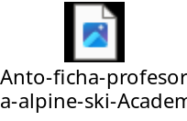
Carlos, profesor de esquí en Alpine Ski Academy | Carlos, ski instructor at Alpine Ski Academy | Carlos, moniteur de ski à Alpine Ski Academy | Carlos, professor d'esquí a Alpine Ski Academy | Carlos, instrutor de esqui na Alpine Ski Academy | 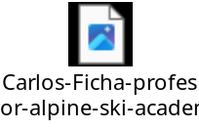
Clase divertida de esquí con niños en Alpine Ski Academy | Fun ski class with kids at Alpine Ski Academy | Cours de ski amusant avec des enfants à Alpine Ski Academy | Classe divertida d'esquí amb nens a Alpine Ski Academy | Aula divertida de esqui com crianças na Alpine Ski Academy | 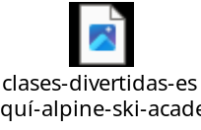
Emilio, profesor de esquí en Alpine Ski Academy | Emilio, ski instructor at Alpine Ski Academy | Emilio, moniteur de ski à Alpine Ski Academy | Emilio, professor d'esquí a Alpine Ski Academy | Emilio, instrutor de esqui na Alpine Ski Academy | 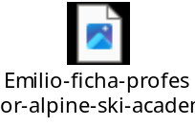
Emilio esquiando en Baqueira con chaqueta negra | Emilio skiing in Baqueira wearing a black jacket | Emilio skiant à Baqueira en veste noire | Emilio esquiant a Baqueira amb jaqueta negra | Emilio esquiando em Baqueira com casaco preto | 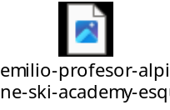
Perfil de profesor de esquí en Alpine Ski Academy | Ski instructor profile at Alpine Ski Academy | Profil de moniteur de ski à Alpine Ski Academy | Perfil de professor d'esquí a Alpine Ski Academy | Perfil de instrutor de esqui na Alpine Ski Academy | 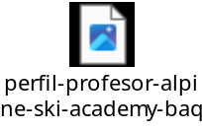
Profesor realizando carving en Baqueira | Instructor carving in Baqueira | Moniteur faisant du carving à Baqueira | Instructor fent carving a Baqueira | Instrutor fazendo carving em Baqueira | 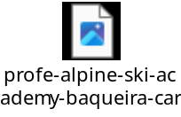
Carlos, profesor en formación en Alpine Ski Academy | Carlos, trainee instructor at Alpine Ski Academy | Carlos, moniteur stagiaire à Alpine Ski Academy | Carlos, professor en pràctiques a Alpine Ski Academy | Carlos, instrutor em formação na Alpine Ski Academy | 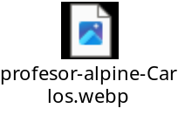
Profesor usando Carv en Baqueira Beret | Instructor using Carv at Baqueira Beret | Moniteur utilisant Carv à Baqueira Beret | Instructor usant Carv a Baqueira Beret | Instrutor usando Carv em Baqueira Beret | 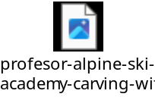
Profesor titulado TD3 en Baqueira | TD3 certified ski instructor in Baqueira | Moniteur diplômé TD3 à Baqueira | Instructor amb titulació TD3 a Baqueira | Instrutor com certificação TD3 em Baqueira | 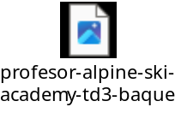
Equipo de profesores de Alpine Ski Academy | Alpine Ski Academy instructor team | Équipe de moniteurs Alpine Ski Academy | Equip de professors d'Alpine Ski Academy | Equipe de instrutores da Alpine Ski Academy | 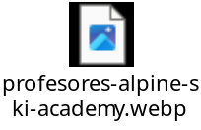
Equipo en prácticas de Alpine Ski Academy | Trainee team at Alpine Ski Academy | Équipe stagiaire à Alpine Ski Academy | Equip en pràctiques a Alpine Ski Academy | Equipe em formação na Alpine Ski Academy | 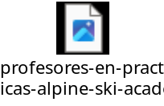
Profesor usando Carv en clases prácticas | Instructor using Carv during practical lessons | Moniteur utilisant Carv pendant les cours | Instructor utilitzant Carv durant les classes pràctiques | Instrutor usando Carv nas aulas práticas | 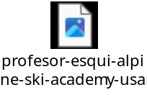
Profesor TD3 en clase de técnica | TD3 instructor in technical training | Moniteur TD3 en cours technique | Instructor TD3 en classe tècnica | Instrutor TD3 em aula técnica | 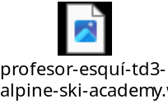
Profesores titulados TD3 en formación | TD3 certified instructors in training | Moniteurs certifiés TD3 en formation | Professors titulats TD3 en formació | Instrutores TD3 certificados em formação | 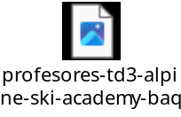
Profesor con su hijo en clase en Baqueira | Instructor with his child during class in Baqueira | Moniteur avec son enfant en cours à Baqueira | Instructor amb el seu fill a classe a Baqueira | Instrutor com seu filho em aula em Baqueira | 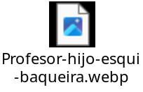
Sergi, profesor de freestyle en Alpine Ski Academy | Sergi, freestyle instructor at Alpine Ski Academy | Sergi, moniteur de freestyle à Alpine Ski Academy | Sergi, professor de freestyle a Alpine Ski Academy | Sergi, instrutor de freestyle na Alpine Ski Academy | 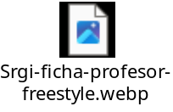
Víctor esquiando en Baqueira | Víctor skiing in Baqueira | Victor skiant à Baqueira | Víctor esquiant a Baqueira | Víctor esquiando em Baqueira | 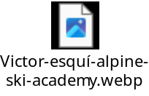
Víctor, ficha de profesor en Alpine Ski Academy | Víctor, instructor profile at Alpine Ski Academy | Victor, fiche de moniteur à Alpine Ski Academy | Víctor, fitxa de professor a Alpine Ski Academy | Víctor, ficha de instrutor na Alpine Ski Academy | 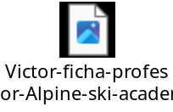
Entrada en curva inclinada por un profesor de alpin ski academy | • Angled turn entry by an Alpine Ski Academy instructor | Entrée en virage incliné par un moniteur d’Alpine Ski Academy | Entrada en corba inclinada per un professor de l’Alpine Ski Academy | Entrada em curva inclinada por um instrutor da Alpine Ski Academy | 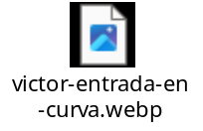
Viraje por salto de un profesor alpine ski academy | ump turn by an Alpine Ski Academy instructor | Virage par saut d’un moniteur d’Alpine Ski Academy | Viratge amb salt d’un professor de l’Alpine Ski Academy | Viragem com salto de um instrutor da Alpine Ski Academy | 